Ленинградская областная универсальная научная библиотека
Отдел обслуживания



ПОЭТЕССЫ
СЕРЕБРЯНОГО ВЕКА :
Зинаида Гиппиус
Анна Ахматова

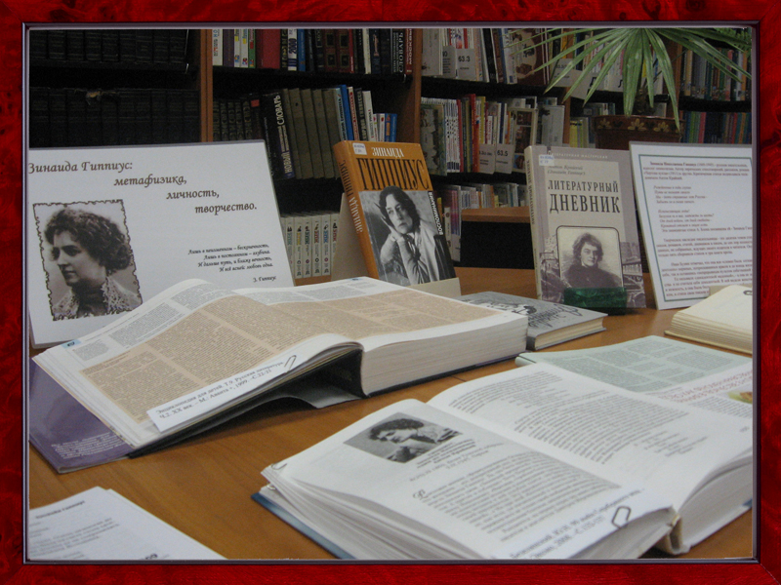

Каталог выставки

Санкт-Петербург
2014

78.3  П70 | ПОЭТЕССЫ серебряного века : каталог выставки / Ленинградская областная универсальная научная библиотека ; сост. Е.А. Абаимова ; отв. за выпуск Н.С. Кустова - Санкт-Петербург, 2014. - 16 с.

Тираж 20 экз.

Государственное казенное учреждение культуры
«Ленинградская областная универсальная научная библиотека»
191144, Санкт- Петербург, ул. Кирилловская, 19
тел./ факс: (812) 274-87-67, e - mail: info@reglib.ru

Содержание

Предисловие | 6
Владелица Серебряного века. Зинаида Гиппиус | 7
«Одари меня горькою славою…». Анна Ахматова | 11
Анна Ахматова в Ленинградской области | 16

Предисловие

2014 год стал щедрым на юбилейные литературные даты. В этом году отмечается 125 лет со дня рождения Анны Андреевны Ахматовой и 145 лет со дня рождения Зинаиды Николаевны Гиппиус. Эти поэтессы принадлежали к блистательной плеяде поэтов «серебряного века» русской культуры. Две поэтессы разных поколений, разных художественных и эстетических направлений, но их объединяет то, что без их имен мы не можем представить поэтический мир России начала 20 века. Анна Ахматова, русская поэтесса, получившая мировую известность, писатель, литературовед, литературный критик, переводчик. Вершинами творчества Ахматовой стали лирико-эпическая “Поэма без героя” и автобиографический цикл стихов “Реквием”, опубликованный лишь в 1987 году. Зинаида Гиппиус - русская поэтесса и писательница, драматург и литературный критик, хозяйка, пожалуй, самого известного в Петербурге начала 20 века литературного салона. З. Гиппиус оставила ценные воспоминания о своем времени, об известных поэтах и писателях из ее окружения.

Ленинградской областной универсальной научной библиотекой к юбилейным датам поэтесс подготовлена областная кольцевая выставка «Поэтессы серебряного века». Выставка состоит из двух разделов, посвященных жизни и творчеству З. Гиппиус и А. Ахматовой. В разделе, посвященном Анне Ахматовой, выделен подраздел краеведческой литературы, так как некоторые страницы ее биографии были связаны с Ленинградской областью. А.А. Ахматова бывала в Сиверской (Гатчинский р-н). В 1925 г. Она навещала там П. Щеголева, жившего на даче. В 60-е годы вместе с Д. Хренковым посетила могилу Э. Седергран в Рощино (ныне Выборгский р-н). В 1964 г. вместе с О. А. Ладыжинской побывала в Выборге. После этой поездки ею было написано стихотворение "В Выборге".

На выставке представлены книги и периодические издания из фонда областной библиотеки.
Выставка адресована прежде всего школьникам, студентам, учителям, членам поэтических объединений области, библиотекарям, а также всем, кто интересуется культурой нашей страны.
В практике работы библиотек Каталог может быть использован для подготовки массовых мероприятий, оформления книжных выставок и при выполнении тематических библиографических справок.

Владелица Серебряного века

ЗИНАИДА ГИППИУС

( 1869 - 1945 )
Беспощадна моя дорога,
Она меня к смерти ведет.
Но люблю я себя, как Бога,-
Любовь мою душу спасет»

З. Гиппиус «Посвящение»

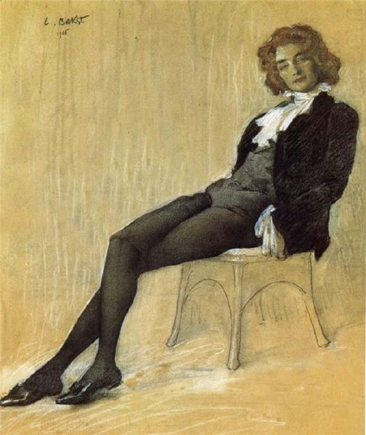
З. Гиппиус. Худ. Л. Бакст

ГИППИУС З. Н. Арифметика любви : неизвестная проза 1931-1939 годов / З.Н. Гиппиус. — Санкт-Петербург : Росток, 2003. — 640 с.

ГИППИУС З.Н. Дневники / З.Н. Гиппиус ; ред. и предисл. А.Н. Николюкин. — Москва : Интелвак, НПК, 1999. – 366 с.

ГИППИУС З.Н. Живые лица / Зинаида Гиппиус. — Санкт-Петербург: Азбука-классика, 2006. — 300 с. — (Азбука-классика).

ГИППИУС З.Н. Проза / З.Н. Гиппиус ; предисл. М. Михайлова. — Москва : ВАГРИУС, 2000. — 270 с. — (Проза поэта).

ГИППИУС З.Н. Сборник стихотворений / Зинаида Гиппиус. — Луга : Изд-во Голубева, 2012. — 47 с. — (Классики на Лужской земле).

ГИППИУС З.Н. Стихотворения / З.Н. Гиппиус ; сост. А.В. Лавров. — Санкт-Петербург : Академический проект, 1999. — 590 с. — (Новая библиотека поэта).

ГИППИУС З.Н. Тихое пламя : стихотворения 1889-1938 гг. ; из автобиографической прозы ; из дневников / З.Н. Гиппиус ; сост. И.А. Курамжина. — Москва : [б.и.], 1996. — 256 с.: ил. — (Из поэтического наследия).

КРАЙНИЙ А. (З.Гиппиус) Литературный дневник : (1899-1907) / А. Крайний ( З. Гиппиус ) ; предисл. Г.Р. Евграфов. — Москва : Аграф, издательство, 2000. — 310 с.. — (Литературная мастерская).

______________

ТРИ века русской поэзии : школьная хрестоматия : учеб. пособие для общеобразоват. учеб. заведений / сост. Н.В. Банников. – 2-е изд., испр. – Москва : ООО «Издательский дом «ОНИКС 21 век» : ООО «Издательство «Мир и образование», 2003. – 800 с. : ил.
Из содерж. : Зинаида Гиппиус. – С. 458-476.
_______________

БЕЗЕЛЯНСКИЙ Ю. Вера, Надежда, Любовь... : женские портреты / Ю.Н. Безелянский. — Москва : Радуга, АО издательство, 1998. — 479 с. : ил.

ГУЛЬ Р. Я унес Россию. В 2-х т. / Р. Гуль; предисл. О. Коростелева. — Москва : Б.С.Г.-ПРЕСС, 2001.
Т. 1 : Россия в Германии. – 555 с.
Т. 2 : Россия во Франции. – 519 с.
Р. Гуль, русский писатель, эмигрант, журналист, мемуарист, общественный деятель. Его воспоминания посвящены русской эмиграции в Германии и во Франции. Некоторые страницы книги посвящены З. Гиппиус.

ЖУКОВ К. Серебряный век Санкт-Петербурга / К. Жуков, Р. Клубков. — Москва : ОЛМА Медиа Групп, 2014. — 445с. : ил.

ИВАНОВ Г. Черные ангелы / Г. Иванов. — Москва : Вагриус, 2006. — 567 с.
Воспоминания поэта серебряного века Георгия Иванова.

МАНДЕЛЬШТАМ А.И. Серебряный век : русские судьбы / А.И. Мандельштам. — Санкт-Петербург : Предприниматель Громов А.А., 1996. — 319 с. — (Учебно-познавательная серия "Хочу все знать!").

НОСИК Б. Тот век серебряный, те женщины стальные... / Борис Носик. — Москва : Текст, 2013. — 382 с., [4] л. ил.

ОДОЕВЦЕВА И. Избранное : стихотворения. На берегах Невы. На берегах Сены / И.В. Одоевцева; сост. Е.В. Витковский; предисл. Е.В. Витковский, А.П. Колоницкая. — Москва : Согласие, АО, 1998. — 960 с.: ил

ТЭФФИ. Моя летопись / Тэффи. — Москва : Вагриус, 2005. — 378 с.
Из содерж. : З. Гиппиус – С. 223-231.

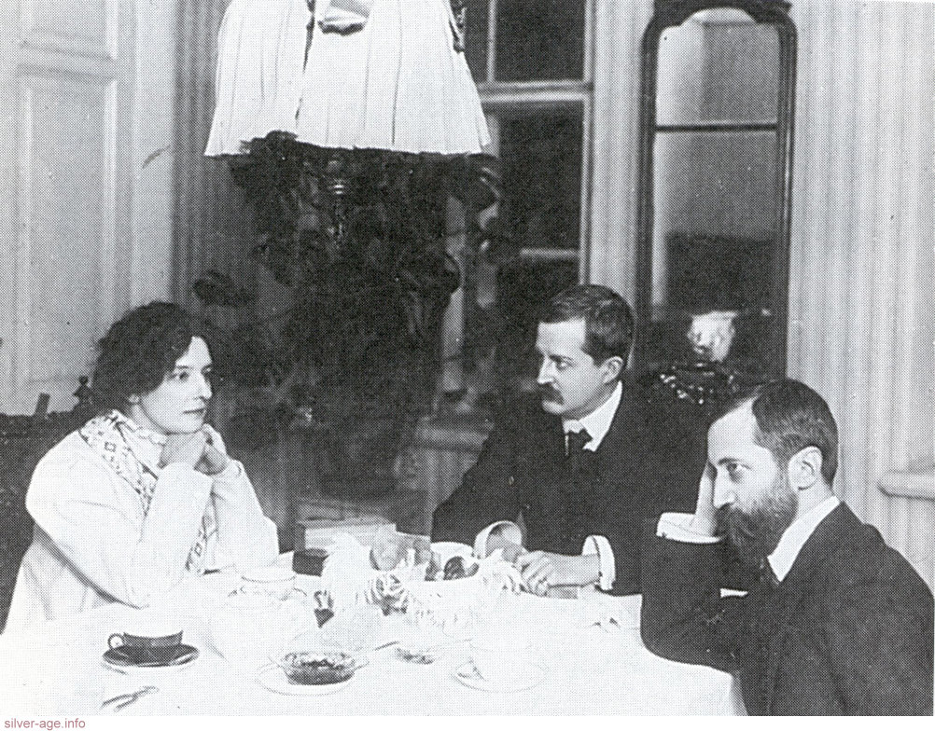
З. Гиппиус, Д.Философов
и Д. Мережковский
____________

АЛЕКСАНДРОВ А. Зинаида Гиппиус : в поисках утраченной любви / А. Александров // Караван историй. - 2009. - N 12. - С. 220-231.
История жизни и любви русской писательницы Зинаиды Гиппиус.

ВАЙМАН Н.И. Кассандра / Н.И. Вайман // Вопросы литературы. – 2013. - № 6. – С. 99-110.
В стихотворении "Кассандре" (1917 г. ) Осипа Мандельштама происходит заочный диалог с Зинаидой Гиппиус, которую называли "петербургской Кассандрой", пророчицей близкой гибели петербургской цивилизации. В анализируемом стихотворении Мандельштама речь идет о судьбе России, о революционной катастрофе.

ВЕЛИКАЯ война в поэзии Серебряного века / сост. Б. Егоров, Д. Иванов // Наше наследие. - 2014. - № 110. - С. 34-45. - (100 лет Первой мировой войне)
Представлены стихи поэтов Серебряного века о войне 1914-1918 годов, ставшие одним из очень немногих памятников погибшим на ее полях миллионам русских офицеров и солдат. Статья проиллюстрирована рисунками, фотографиями, картинами на тему Первой мировой войны.

ГОРДИЕНКО Е. Владелица Серебряного века / Е. Гордиенко // Смена. — 2009. — № 2 . — С. 70-73.
...Многие, услышав о Зинаиде Гиппиус, вспоминают портрет поэтессы в костюме щеголя XVIII века - камзол, узкие панталоны и батистовая манишка, непокорные волосы забраны в пышную прическу, тонкие губы застыли в презрительной усмешке, а взгляд холоден и насмешлив. Ей так часто отказывали в праве быть женщиной, что она и сама порой путалась.

ПОПОВА Г. Жизнь и творчество Зинаиды Гиппиус / Г. Попова // Берегиня дома твоего. Журнал для семейного и внеклассного чтения — 2007. — № 6. — С. 43-45.
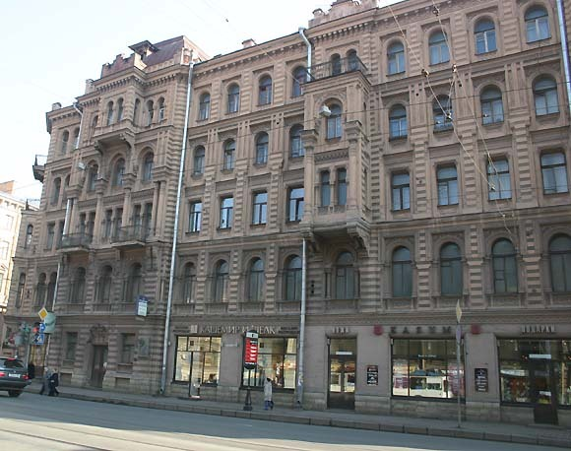
Дом Мурузи на Литейном проспекте
в Санкт-Петербурге, где жила семья Мережковских.

ЦЕРЕТЕЛИ Е. Женщина лунного света / Е. Церетели // Наука и религия. — 2009. — № 3 . — С. 42-44.
"Лунный характер, не рождающий и светящийся, нежный, влюбляющий в себя и как бы ласкающий влюбленных, - до сближений", - так писал Василий Розанов в своей книге "Люди лунного света". Возможно, это ключ к разгадке души одной их самых загадочных женщин русской культуры начала XX века - Зинаиде Гиппиус.

«Одари меня горькою славою…»

АННА АХМАТОВА

( 1889 - 1966 )

«Мы знаем, что ныне лежит на весах
И что совершается ныне.
Час мужества пробил на наших часах,
И мужество нас не покинет»
А. Ахматова

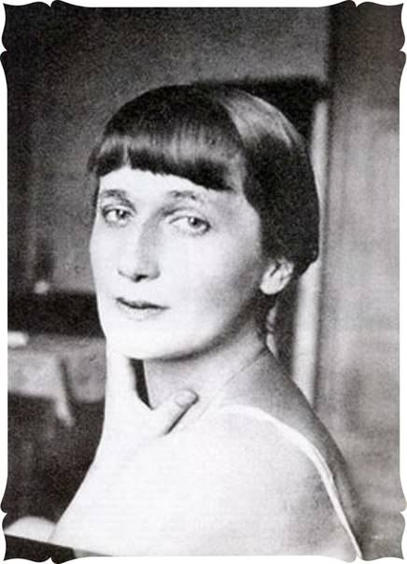
А.А. Ахматова

АХМАТОВА А. А. Проза / А.А. Ахматова ; предисл. А. Найман. — Москва : ВАГРИУС, 2000. — 318 с. — (Проза поэта).

АХМАТОВА А. А. Стихотворения и поэмы / Анна Ахматова. — Москва : Эксмо, 2007. — 686 с.

АХМАТОВА А. А. Стихотворения / Анна Ахматова. — Москва : АСТ : АСТ МОСКВА, 2006. – 332 с.

АХМАТОВА А. А. Стихотворения. Поэмы. Проза / А.А. Ахматова ; вступ. ст. Н. Гончаровой. — Москва : РИПОЛ КЛАССИК, 1998. — 829 с. : портр. — (Бессмертная библиотека : русские классики).

АХМАТОВА А. А.Стихотворения, поэмы / А. А. Ахматова; сост. Л. Д. Страхова ; предисл. Л. Д. Страхова. —М. : Олимп АСТ-ЛТД, 1998. —749 с. —Школа классики. —Библиогр.: с. 733-734.

_______________

ЕРЕМИН В. Н. Сто великих поэтов / В.Н. Еремин. — Москва : Вече, 2007. —
Из содерж. : Анна Ахматова. – С. 415-421.
______________

АЛЕКСЕЕВА Т. Ахматова и Гумилев : с любимыми не расставайтесь? / Т. Алексеева. — Москва : Эксмо, 2013. — 348 с. : ил. — (Истории, восхитившие мир).

АХМАТОВА Анна : pro et contra: Антология / ред. Д.К. Бурлака; сост. С. Коваленко. — Cанкт - Петербург : РХГИ, Издательство, 2001. – 992 с.

БОЯДЖИЕВА Л. Анна Ахматова. Гумилев и другие мужчины "дикой девочки" / Л. Бояджиева. - Москва : АСТ : Астрель ; Владимир : ВКТ, 2011. - 443 с. - ( Кумиры. Истории Великой Любви).

ВЕРБЛОВСКАЯ И. С. Горькой любовью любимый : Петербург Анны Ахматовой / И.С. Вербловская. — Санкт-Петербург : Нева, журнал, 2002. — 334 с. : 16 л. ил.

КАЗАНЦЕВА А. А. Анна Ахматова и Николай Гумилев : диалог двух поэтов / А. А. Казанцева ; РАН, Институт научной информации по общественным наукам. —Санкт-Петербург : Росток, изд-во, 2004. — 333 с..

МАНДЕЛЬШТАМ А.И. Серебряный век : русские судьбы / А.И. Мандельштам. — Санкт-Петербург : Предприниматель Громов А.А., 1996. — 319 с. — (Учебно-познавательная серия "Хочу все знать!").

НОСИК Б. Анна и Амедео : история тайной любви Ахматовой и Модильяни, или Рисунок в интерьере : документальная повесть / Б. Носик. — Москва : Радуга, АО издательство, 1997. — 239 с.

ОДОЕВЦЕВА И. Избранное : стихотворения. На берегах Невы. На берегах Сены / И.В. Одоевцева ; сост. и предисл. Е.В. Витковский. — Москва : Согласие, АО, 1998. — 960 с. : ил

ПЕРВУШИНА Е. Музеи Петербурга : большие и маленькие / Е. Первушина. – Москва : Центрполиграф, 2010. – 398 с.
Из содерж. : Музей А.А. Ахматовой в Фонтанном доме. – С. 190-192.

ПОПОВА Н.И. Анна Ахматова и Фонтанный Дом / Н.И. Попова, О.Е. Рубинчик; предисл. И.Н. Пунина; Музей Анны Ахматовой в Фонтанном Доме. — Санкт-Петербург : Невский Диалект, 2000. — 159 с. : ил..

СЕРЕБРЯНЫЙ век : в поэзии, документах, воспоминаниях : хрестоматия для учащихся ст. классов / сост. В. Терехина. — Москва : Локид, 2000. — 462 с. : 16 л. ил.

СЕРЕБРЯНЫЙ век русской поэзии. Стихи. Документы. Воспоминания. — Санкт-Петербург : Росток, 2007. — 448с.

ЧУКОВСКАЯ Л.К. Записки об Анне Ахматовой : в 3-х т. / Л.К. Чуковская. — Москва : Согласие, АО, 1997.
Т. 1. – 542 с.
Т. 2. – 830 с.
Т. 3. – 543 с.

ЩЕРБАК Н. Любовь поэтов Серебряного века / Н. Щербак. — Москва : Астрель, 2012. — 311с. — (Кумиры. Истории великой любви.).

__________________

АРДОВ М. Довески / М. Ардов // Новый мир. — 2010. — № 8 . — С. 84-141.
Воспоминания об Анне Ахматовой.

БОРУСЯК Л.Ф. Святая к лирике любовь : анализ контента сообществ в соцсети "ВКонтакте", посвященных русским поэтам / Л. Ф. Борусяк // Библиотечное дело. - 2014. - № 12. - С. 30-34 . - (Перекресток культур)
Для того чтобы выяснить, существуют ли поэты, имеющие массового молодого читателя, а также узнать, что же современная молодежь ищет в поэзии, автор провела анализ контента сообществ "ВКонтакте", посвященных русской поэзии.

ВАСИЛЕВСКАЯ О. Б. "...Под звон тюремных ключей" / О. Б. Василевская // Наше наследие. - 2012. - № 102. - С. 100-105.
"REQUIEM" Анны Ахматовой: из истории создания и издания.

ВЕЛИКАЯ война в поэзии Серебряного века / сост. Б. Егоров, Д. Иванов // Наше наследие. - 2014. - № 110. - С. 34-45. - (100 лет Первой мировой войне)
Представлены стихи поэтов Серебряного века о войне 1914-1918 годов, ставшие одним из очень немногих памятников погибшим на ее полях миллионам русских офицеров и солдат. Статья проиллюстрирована рисунками, фотографиями, картинами на тему Первой мировой войны.

ВИРАХОВСКАЯ Т.И. "Одари меня горькою славою..." / Т.И. Вираховская // Читаем, учимся, играем. Журнал - сборник сценариев для школ и библиотек. — 2009. — № 2 . — С. 63-67.
Сценарий литературного вечера, посвященного А.А. Ахматовой.

ВЛАДИМИРОВ М. В. Анна Ахматова в Финляндии / М. Владимиров // Нева. - 2012. - № 6. - С. 224-230. - (Гений места. Петербургский книговик).
В начале 1915 года у Ахматовой был зафиксирован активный туберкулезный очаг в легких. Осенью здоровье поэтессы ухудшается, и ей предлагают подлечиться в Финляндии. Так в ее жизни возникает Хювинкяя.

ГОМОРЕВ А. К. "... мы на днях едем в Венецию" / А. К. Гоморев // Наше наследие. - 2014. - № 111. - С. 114-115.
Неизвестное письмо Анны Андреевны Ахматовой к Ольге Кузьминой-Караваевой, отправленное из Флоренции (Италия) 18 мая 1912 г.

КАМИНСКАЯ А. Г. Английская "ахматовка" : из дневника / А. Каминская // Звезда. - 2014. - № 6. - С. 111-120. - (К 125-летию Анны Ахматовой).
Публикация путевых заметок о поездке в Англию вместе с Анной Андреевной Ахматовой.

КЛИНИЧЕВ Л. Композитора выбирала Лариса Гергиева / Л. Клиничев ; беседовала Т. Плахотина // Музыкальная жизнь. - 2012. - № 2. - С. 81-82. - (Калейдоскоп).
Беседа с композитором Леонидом Клиничевым об обстоятельствах создания монооперы "Анна", премьера которой состоялась в Северо-Осетинском театре оперы и балета. Опера посвящена жизни и творчеству Анны Ахматовой.

КОРОЛЕВ А. Жена трех королей / А. Королев // Вести. –2010. –26 февр. -No 33. –С. 10.

КРУПЕНЬЕ О. Моя Ахматова / О. Крупенье // Аврора. — 2013. — № 1 . — С. 138-147.
Воспоминания об А. А. Ахматовой Галины Лонгиновны Козловской, жены композитора Алексея Федоровича Козловского, о пребывании в Ташкенте.

НАЙМАН А. К 125-летию Анны Ахматовой / А. Найман // Октябрь. – 2014. - № 5. – С.3-11. – (Проза и поэзия).
О неизвестном стихотворении Анны Ахматовой "Безумцы! я сама не знаю".

ОРЛОВА М. Муза плача / М. Орлова // Смена. — 2009. — № 3 . — С. 65-68.
Анна Ахматова, штрихи к портрету.

ОРЛОВА М. Рыцарь российского ренессанса / М. Орлова // Смена. — 2013. — № 6 . — С. 34-49.
О Николае Степановиче Гумилеве и Анне Андреевне Горенко (Ахматовой).

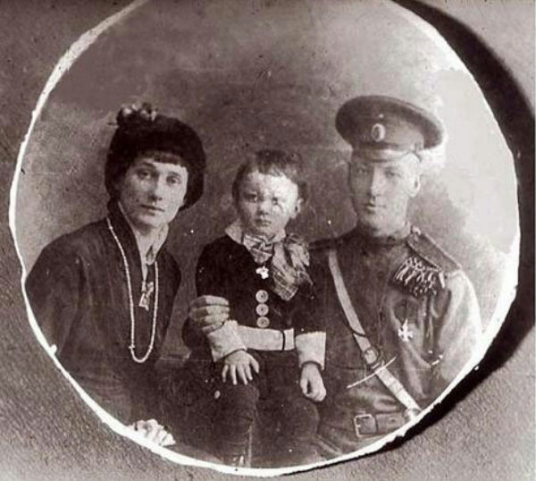
А.Ахматова и Н. Гумилев с сыном

ПЛАХОТИНА Т. "Анна" / Т. Плахотина // Музыкальная жизнь. - 2012. - № 2. - С. 63. - (Театральные страницы).
Мировая премьера монооперы Л. Клиничева "Анна", посвященной жизни и творчеству А. Ахматовой, состоялась во Владикавказском театре оперы и балета.

ПОВАРЦОВ С. Ахматова и театр Вертинского / С. Поварцов // Вопросы литературы. - 2013. - № 5. - С. 451-459. - (Заметки. Реплики. Отклики).
О песнях А. Вертинского на стихи А. Ахматовой, которые он слегка переделывал в соответствии со своим видением произведения - то есть становился их соавтором.

Анна Ахматова
в Ленинградской области

БУРЛАКОВ А. В. Туристские маршруты Гатчинского района : южное направление. — Гатчина : СЦДБ, 2003. — 118 с.
Из содерж. : А. Ахматова. - С. 47.

ВЫБОРГ и “Серебряный век” : краеведч. исслед. / отд. краеведения ЦГБ. –Выборг, 2001. – А. Ахматова. - С. 5 - 6.

ДМИТРИЕВ А.П. Приозерская земля : история и культура : книга по краеведению / А.П. Дмитриев, А.И. Лихой. — изд. 3-е, стереотип. — Санкт-Петербург ; Приозерск : ИП СедоваЕ. Б., 2009. – 668 с.
Из содерж. : А. Ахматова. - С. 225.

ГАТЧИНСКИЙ район Ленинградской области : достопримечательности, экскурсионные маршруты: путеводитель. – Санкт-Петербург : ИД Инкери, 2004. – А. Ахматова. - С. 52.

СМОРОДИНА М. Е. Сиверская – столица дачная России / М. Е. Смородина. – Санкт-Петербург, 2008. – 231 с.
Из содерж. : А. Ахматова. - С. 57-58.

СОНИНА Л.В. Сиверская в судьбах русских литераторов: учеб. пос. по краевед. / Упр. образованием МО «Гатчин. р-н» Ленингр. обл., Ленингр. обл. универс. Науч. б-ка. – Гатчина, 2000. – А. Ахматова. - С. 1, 92.

_______________________

АННА Андреевна Ахматова : рек. указ. / Упр. культуры Леноблисполкома, Ленинградская областная библиотека. – Ленинград : [б.и.], 1975. – 10 с. – (В помощь эстетическому воспитанию).

